dal 24 al 30 Settembre 2023

Venticinquesima Settimana del Tempo Ordinario
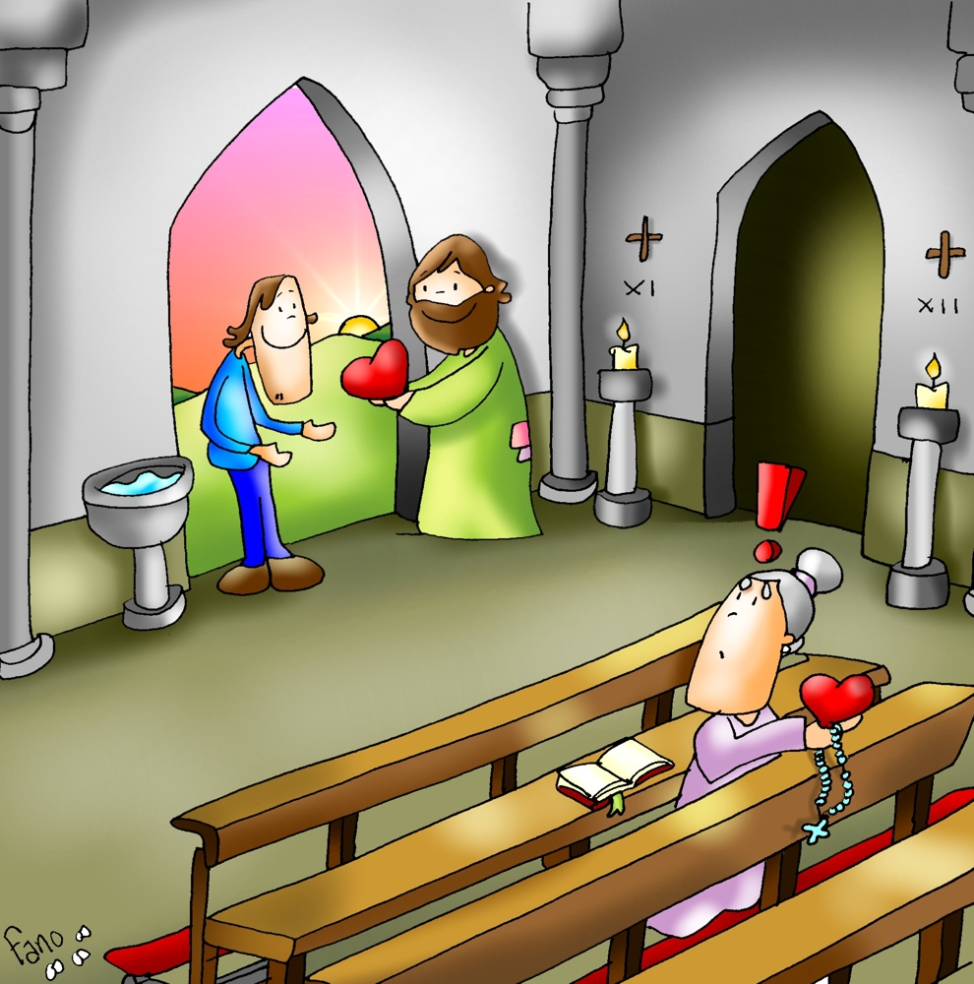

…io voglio dare
anche a quest’ultimo quanto a te:
non posso fare delle mie cose
quello che voglio?
Oppure tu sei invidioso
perché io sono buono?

VANGELO DEL GIORNO
COMMENTO
PREGHIERA
IMPEGNO

Domenica, 24 Settembre 2023
Liturgia della Parola Is 55,6-9; Sal 144; Fil 1,20c-27a; Mt 20,1-16°
la parola del signore …è ascoltata
In quel tempo, Gesù disse ai suoi discepoli questa parabola: «Il regno dei cieli è simile a un padrone di casa che uscì all’alba per prendere a giornata lavoratori per la sua vigna. Si accordò con loro per un denaro al giorno e li mandò nella sua vigna. Uscito poi verso le nove del mattino, ne vide altri che stavano in piazza, disoccupati, e disse loro: “Andate anche voi nella vigna; quello che è giusto ve lo darò”. Ed essi andarono. Uscì di nuovo verso mezzogiorno e verso le tre, e fece altrettanto. Uscito ancora verso le cinque, ne vide altri che se ne stavano lì e disse loro: “Perchè ve ne state qui tutto il giorno senza far niente?”. Gli risposero: “Perché nessuno ci ha presi a giornata”. Ed egli disse loro: “Andate anche voi nella vigna”. Quando fu sera, il padrone della vigna disse al suo fattore: “Chiama i lavoratori e dai loro la paga, incominciando dagli ultimi fino ai primi”. Venuti quelli delle cinque del pomeriggio, ricevettero ciascuno un denaro. Quando arrivarono i primi, pensarono che avrebbero ricevuto di più. Ma anch’essi ricevettero ciascuno un denaro. Nel ritirarlo, però, mormoravano contro il padrone dicendo: “Questi ultimi hanno lavorato un’ora soltanto e li hai trattati come noi, che abbiamo sopportato il peso della giornata e il caldo”. Ma il padrone, rispondendo a uno di loro, disse: “Amico, io non ti faccio torto. Non hai forse concordato con me per un denaro? Prendi il tuo e vattene. Ma io voglio dare anche a quest’ultimo quanto a te: non posso fare delle mie cose quello che voglio? Oppure tu sei invidioso perché io sono buono?”. Così gli ultimi saranno primi e i primi, ultimi».

…è meditata

Questo è uno di quei brani del Vangelo che dovrebbero seriamente mettere in discussione la nostra fede e la nostra immagine di Dio. Non temo di ripetere una riflessione già fatta più volte, perché sono convinto che essa sia centrale nel cammino verso una fede adulta e libera. Più ore passo in confessionale più mi accorgo che il vero problema non è suscitare la fede o convincere dell’esistenza di Dio, ma scoprire il vero volto del Padre rivelato da Gesù. Il padrone di casa esce all’alba per cercare operai per la sua vigna. Alle sei di mattino arruola il primo gruppo e stabilisce la paga: un denaro, una cifra niente male. Poi esce alle nove, a mezzogiorno, alle tre e alle cinque, e ogni volta arruola nuovi operai, ma senza stabilire la quota per il lavoro. Alla fine della giornata, al momento del pagamento, il padrone parte dagl’operai delle cinque del pomeriggio e si crea la suspence: agli ultimi viene dato un denaro. Ai primi allora cosa darà il padrone? A quelli che hanno sopportato il peso della giornata, la fatica e il caldo, che mai verrà dato? Le speranze dei lavoratori della prima ora vengono subito sgonfiate: anche a loro viene consegnato un denaro, il prezzo stabilito al loro ingaggio. Penso che proprio in quest’ultimo passaggio stia in centro della parabola. Gli operai della prima ora si aspettavano qualcosa in più, erano convinti di essersi meritati una paga più alta dei loro soci assunti poco prima del tramonto. Proprio qui sta l’attualità della parabola, il punto su cui le nostre comunità dovrebbero interrogarsi e ciascuno di noi dovrebbe fare il punto della propria fede. Il rischio è quello di imbarcarsi con Dio in un rapporto di tipo sindacale, dove la mia retribuzione è stabilita in base ad un merito. A volte mi fa spavento sentire cristiani convinti di poter gestire la loro fede come la tessera di una pizzeria d’asporto, come se la cosa più urgente fosse mettere tanti timbrini per meritarsi un bel premio finale...
La logica di Dio – per fortuna! – non è come la nostra e il grande Isaia ce lo ricorda nella prima lettura: “Le mie vie non sono le vostre vie, i miei pensieri non sono i vostri pensieri” (Isaia 55,8). Mentre noi ci preoccupiamo di meritarci una buona paga e contiamo soddisfatti i timbrini sulla nostra tessera, Lui ci lascia a bocca aperta: era meritata l’accoglienza del padre verso il figlio fuggitivo? E la benevolenza nei confronti della prostituta in casa di Simone il fariseo o il privilegio di una pasto (su auto-invito...) nella tana di Zaccheo? Era meritata l’incursione guaritrice nella casa della suocera di Pietro o la promessa fatta al ladrone sulla croce di essere inquilino certo del paradiso? Lascio a voi la risposta... La nuova e dirompente logica di Dio che questa parabola ci mette davanti agl’occhi, dovrebbe provocare e punzecchiare soprattutto quelli che si sentono i più vicini e amano definirsi “religiosi” o “credenti praticanti”. Il Rabbì di Nazareth ci mette in guardia dall’orgoglio spirituale, dal sentirsi già a posto, consolidati, cementati e arrivati a destinazione. Attenzione: il regno di Dio è una grazia e se non lo si accoglie come chi sa di non meritarsi nulla, si corre il rischio di aver faticato invano...
----------------------------------------------
Ti dispiace che io sia buono? No, non mi dispiace, perché quell'operaio dell'ultima ora sono io Signore, un po' ozioso, un po' bisognoso. No, non mi dispiace, perché spesso non ho la forza di portare il peso della giornata e del caldo. Vieni a cercarmi anche se si è fatto tardi. Non mi dispiace che tu sia buono. Anzi, sono felice di avere un Dio così, che urge così contro le pareti meschine del mio cuore fariseo, contro il povero dialetto dell'anima perché diventi, finalmente, la lingua di Dio.

…è pregata
O Padre, giusto e grande nel dare all'ultimo operaio come al primo, le tue vie distano dalle nostre vie quanto il cielo dalla terra; apri il nostro cuore all'intelligenza delle parole del tuo Figlio, perché comprendiamo l'impagabile onore di lavorare nella tua vigna fin dal mattino

…mi impegna
Mi ritrovo più facilmente nell'atteggiamento degli operai "mormoratori", condividendo le loro ragioni, oppure riesco a capire le ragioni di Colui che è supremamente "buono"?
So essere contento del bene donato agli altri dal Signore? Lo ringrazio?
S. Giovanni paolo II: "I fedeli laici.. appartengono a quel popolo di Dio che è raffigurato dagli operai della vigna di cui parla il Vangelo di Matteo...La parabola evangelica spalanca davanti al nostro sguardo l'immensa vigna del Signore e la moltitudine di persone, uomini e donne, che da Lui sono chiamate e mandate perché in essa abbiano a lavorare. La vigna è il mondo intero...Non c'è posto per l'ozio, tanto è il lavoro che attende tutti nella vigna del Signore. Il " Padrone di casa" ripete con più forza il suo invito: "Andate anche voi nella mia vigna".
Mi chiederò se lì, dove il Signore mi ha posto, svolgo il mio lavoro con serietà, impegno, gioia, gratuità, oppure con calcolo “commerciale”.

Lunedì, 25 Settembre 2023
Liturgia della Parola Esd 1,1-6; Sal 125; Lc 8,16-18
la parola del signore …è ascoltata
In quel tempo, Gesù disse alla folla: «Nessuno accende una lampada e la copre con un vaso o la mette sotto un letto, ma la pone su un candelabro, perché chi entra veda la luce. Non c'è nulla di segreto che non sia manifestato, nulla di nascosto che non sia conosciuto e venga in piena luce. Fate attenzione dunque a come ascoltate; perché a chi ha, sarà dato, ma a chi non ha, sarà tolto anche ciò che crede di avere».

…è meditata

Nessuno accende una lampada e la copre con un vaso o la pone sotto un letto; la pone invece su un lampadario, perché chi entra veda la luce.” Questa frase di Gesù è una breve parabola. Gesù non spiega, perché tutti sanno di cosa si trattava. La lampada simboleggia il vangelo, che non può essere tenuto nascosto, ma deve espandersi e illuminare il mondo. Ogni battezzato non deve aver paura di dare testimonianza ed irradiare la Buona Notizia. L’umiltà è importante, ma è falsa l’umiltà che nasconde i doni di Dio dati per edificare la comunità. Forse a volte teniamo nascosta la luce del vangelo per non lasciarci coinvolgere nel suo chiarore, per dormire sonni tranquilli, per non alzarci dalle situazioni di pigrizia spirituale o di peccato. Il testo di oggi è un invito e un ammonimento ad essere lampade accese, luminose, vuole risvegliare in noi il desiderio di un ascolto attento che ci permette di accogliere la luce che è Gesù stesso perché, ci guidi nelle nostre scelte, decisioni, azioni e inondi tutta la nostra vita.
---------------------------------------------
Ciascuno di noi ha ricevuto un dono di cui è responsabile non solo per se stesso, ma anche per ciò che esso può significare per gli altri, cosicché non possiamo soffocare la luce di cui siamo portatori e non possiamo privare noi stessi e gli altri della speranza di cui, in modo talora misterioso, siamo comunque testimoni. Se la nostra fede, le nostre scoperte, la nostra vita interiore resta nascosta, perché ci vergogniamo del giudizio altrui, pensiamo di non essere pronti o capaci nel difendere le novità che abbiamo scoperto, difficilmente riusciremo a portare luce. Gesù ci chiede di lasciare che la compassione e la tenerezza del vangelo emergano dalle nostre scelte. Una battuta incoraggiante al collega d'ufficio, un sorriso, una richiesta di scusa possono davvero rendere una bella testimonianza al vangelo. Costruire in ogni momento il tempio di una presenza di Dio in mezzo alla storia, cominciando dalle nostre relazioni più quotidiane, significa, infatti, sperare e far sperare.

…è pregata
O luce beatissima, invadi nell’intimo il cuore dei tuoi fedeli Senza la tua forza, nulla è nell’uomo, nulla senza colpa. (Invocazione allo Spirito Santo)

…mi impegna
Il Vangelo di oggi ci ricorda che è importante capire che posto si dà alle cose. Una cosa buona collocata nel posto sbagliato potrebbe non solo diventare inutile ma potrebbe anche generare tragedia. Ad esempio se hai dei figli e li collochi in fondo alla tua agenda mettendo in alto il tuo lavoro, allora accadrà che quel lavoro ti darà soddisfazione ma non ti renderà felice, e soprattutto non renderà felice gli altri, compresi i tuoi figli, che magari avranno tutto, compresa la pancia piena, ma non avranno un padre presente. Ciascuno di noi dovrebbe fermarsi e domandarsi quali sono le cose importanti e che posto occupano dentro la nostra vita. Ad esempio Dio e la fede a che posto si trovano? Dio, più di tutto, quando è in alto, nella priorità delle nostre cose, rende visibile ed efficace anche tutto il resto della nostra vita. Perché Dio non toglie tempo, ti regala invece l’ossigeno giusto per poter vivere davvero al meglio il tuo tempo. Pregare per noi è un po’ come respirare. Se non ti ricordi di respirare, in apnea non durerai molto. Infatti non duriamo molto nella vita, e ci sentiamo soffocare, perché abbiamo dimenticato innanzitutto di respirare, cioè di pregare. Una buona vita spirituale ci ridarebbe anche una buona vita. Dovremo fare la prova.

Martedì, 26 Settembre 2023
Liturgia della Parola Esd 6,7-8.12b.14-20; Sal 121; Lc 8,19-21
la parola del signore …è ascoltata
In quel tempo, andarono da Gesù la madre e i suoi fratelli, ma non potevano avvicinarlo a causa della folla. Gli fecero sapere: «Tua madre e i tuoi fratelli stanno fuori e desiderano vederti». Ma egli rispose loro: «Mia madre e miei fratelli sono questi: coloro che ascoltano la parola di Dio e la mettono in pratica».

…è meditata

I familiari di Gesù vanno a cercarlo, forse per sottrarlo alla vita che aveva intrapreso, portatrice di non pochi inconvenienti. Lo trovano circondato da molta gente e non riescono ad avvicinarsi. Incaricano uno dei presenti per dire a Gesù che ci sono sua madre e i suoi fratelli che lo aspetta no fuori. Non a caso l'evangelista nota che restano "fuori" dal gruppo di coloro che ascoltano. Ma Gesù, a quell'uomo, risponde che la sua vera famiglia è composta da quelli che stanno attorno a lui ad ascoltarlo. Chi sta "fuori", anche se parente secondo la carne, non fa parte della sua famiglia. Il Vangelo, infatti, crea una nuova famiglia, non fatta dai legami naturali, ma da quelli ben più saldi che lo Spirito di amore crea. Per essere partecipi di questa famiglia si richiede una cosa sola: ascoltare il Vangelo, conservarlo nel cuore e metterlo in pratica. Appunto, come faceva Maria, la prima dei credenti, perché lei per prima ha "creduto all'adempimento delle parole dell'angelo".
----------------------------------------------
Chiunque fa la volontà del Padre mio che è nei cieli, quegli mi è fratello, sorella e madre. Anche Maria, dunque, perché fece la volontà del Padre. Questo, Dio lodò in lei, non cioè il fatto di aver generato dalla sua carne la carne del Figlio, quanto l'aver fatto la volontà del Padre.
S. Agostino

…è pregata
Signore Gesù, Verbo di Dio, aiutaci ad accogliere la tua parola e a metterla in pratica. Allora la sua potenza ci conformerà a te, e potremo essere chiamati tuoi fratelli ed entrare nella tua famiglia, per i secoli dei secoli.

…mi impegna
La voce del Concilio Vaticano II
Nella parola di Dio è insita tanta efficacia e potenza, da essere sostegno e vigore della chiesa, e per i figli della chiesa saldezza della fede, cibo dell’anima, sorgente pura e perenne della vita spirituale.
Ascolterò e metterò in pratica la Parola di Dio per poter “trovare” veramente Gesù e far parte della sua famiglia spirituale.

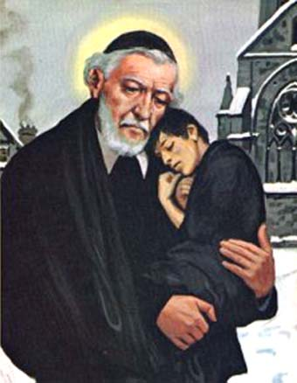
Mercoledì, 27 Settembre 2023
SAN VINCENZO DE’ PAOLI
Nato a Pouy in Guascogna il 24 aprile 1581, fu ordinato sacerdote a 19 anni. Nel 1605 mentre viaggiava da Marsiglia a Narbona fu fatto prigioniero dai pirati turchi e venduto come schiavo a Tunisi. Venne liberato dal suo stesso «padrone», che convertì. Da questa esperienza nacque in lui il desiderio di recare sollievo materiale e spirituale ai galeotti. Nel 1612 diventò parroco nei pressi di Parigi. Alla sua scuola si formarono sacerdoti, religiosi e laici che furono gli animatori della Chiesa di Francia, e la sua voce si rese interprete dei diritti degli umili presso i potenti. Promosse una forma semplice e popolare di evangelizzazione. Fondò i Preti della Missione (Lazzaristi) e insieme a santa Luisa de Marillac, le Figlie della Carità (1633). Diceva ai sacerdoti di S. Lazzaro: «Amiamo Dio, fratelli miei, ma amiamolo a nostre spese, con la fatica delle nostre braccia, col sudore del nostro volto». Per lui la regina di Francia inventò il Ministero della Carità. E da insolito «ministro» organizzò gli aiuti ai poveri su scala nazionale. Morì a Parigi il 27 settembre 1660 e fu canonizzato nel 1737.
Liturgia della Parola Esd 9,5-9; Sal Tb 13; Lc 9,1-6
la parola del signore …è ascoltata
In quel tempo, Gesù convocò i Dodici e diede loro forza e potere su tutti i demòni e di guarire le malattie. E li mandò ad annunciare il regno di Dio e a guarire gli infermi. Disse loro: «Non prendete nulla per il viaggio, né bastone, né sacca, né pane, né denaro, e non portatevi due tuniche. In qualunque casa entriate, rimanete là, e di là poi ripartite. Quanto a coloro che non vi accolgono, uscite dalla loro città e scuotete la polvere dai vostri piedi come testimonianza contro di loro». Allora essi uscirono e giravano di villaggio in villaggio, ovunque annunciando la buona notizia e operando guarigioni.

…è meditata

A chi soffre non si può annunciare una speranza senza toccare anche la sua sofferenza. Non si può raccontare Cristo a un affamato rimanendo indifferenti alla sua fame. Si comprende allora come mai i missionari di ogni tempo e di ogni dove hanno sempre unito l’annuncio cristiano a una intensa attività sociale e spirituale. Annunziare e guarire sembrano i due verbi che più rendono l’idea della missione dei discepoli. Non basta annunciare, bisogna anche prendersi cura, guarire, liberare. Diversamente l’annuncio cristiano risuonerebbe come una beffa, come una bestemmia. Ma è anche vero il contrario: una liberazione dell’uomo senza un autentico annuncio cristiano rischia di diventare pericoloso. Prendere sul serio la fame di qualcuno, la sua sofferenza, il suo bisogno, dimenticandosi di ciò che Cristo ci ha insegnato potrebbe trasformarci in lottatori politici, in ideologi delle società, in difensori di classi sociali, ma non in apostoli o discepoli. Dobbiamo dire di più e meglio il vangelo e dire, soprattutto, che incontrare Dio è la cosa più bella che possa capitare ad una persona, non una disgrazia! Dobbiamo riappropriarci della lingua della gioia, che è quella del vangelo, l'unica che può scardinare il cuore indurito di chi incontreremo oggi per strada, l'unica che ha scardinato il mio e il tuo cuore, fratello, sorella. Diamo buone notizie oggi, ve ne prego, diciamo in giro, facciamolo sapere, gridiamolo sui tetti che siamo salvi perché Dio ci ama!
----------------------------------------------
Dio ama i poveri, e, per conseguenza, ama quelli che amano i poveri. In realtà quando si ama molto qualcuno, si porta affetto ai suoi amici e ai suoi servitori. Così abbiamo ragione di sperare che, per amore di essi, Dio amerà anche noi.
San Vincenzo de’ Paoli

…è pregata
Signore, fammi buon amico di tutti. Fa’ che la mia persona ispiri fiducia:
a chi soffre e si lamenta, a chi cerca luce lontano da Te, a chi vorrebbe cominciare e non sa come, a chi vorrebbe confidarsi e non se ne sente capace.
Signore aiutami, perché non passi accanto a nessuno con il volto indifferente,
con il cuore chiuso, con il passo affrettato.
Signore, aiutami ad accorgermi subito: di quelli che mi stanno accanto, di quelli che sono preoccupati e disorientati, di quelli che soffrono senza mostrarlo, di quelli che si sentono isolati senza volerlo.
Signore, dammi una sensibilità che sappia andare incontro ai cuori.
Signore, liberami dall’egoismo, perché Ti possa servire,
perché Ti possa amare, perché Ti possa ascoltare in ogni fratello
che mi fai incontrare.

…mi impegna
Non dobbiamo regolare il nostro atteggiamento verso i poveri da ciò che appare esternamente in essi e neppure in base alle loro qualità interiori. Dobbiamo piuttosto considerarli al lume della fede. Il Figlio di Dio ha voluto essere povero, ed essere rappresentato dai poveri. Dobbiamo entrare in questi sentimenti e fare ciò che Gesù ha fatto: curare i poveri, consolarli, soccorrerli, raccomandarli. Sforziamoci perciò di diventare sensibili alle sofferenze e alle miserie del prossimo. Preghiamo Dio, per questo, che ci doni lo spirito di misericordia e di amore, che ce ne riempia e che ce lo conservi. Il servizio dei poveri deve essere preferito a tutto. Non ci devono essere ritardi. La carità è superiore a tutte le regole, e tutto deve riferirsi ad essa. È una grande signora: bisogna fare ciò che comanda. Tutti quelli che ameranno i poveri in vita non avranno alcun timore della morte. Serviamo dunque con rinnovato amore i poveri e cerchiamo i più abbandonati. Essi sono i nostri signori e padroni.
SAN VINCENZO DE’ PAOLI

Giovedì, 28 Settembre 2023
Liturgia della Parola Ag 1,1-8; Sal 149; Lc 9,7-9
la parola del signore …è ascoltata
In quel tempo, il tetràrca Erode sentì parlare di tutti questi avvenimenti e non sapeva che cosa pensare, perché alcuni dicevano: «Giovanni è risorto dai morti», altri: «È apparso Elìa», e altri ancora: «È risorto uno degli antichi profeti». Ma Erode diceva: «Giovanni, l’ho fatto decapitare io; chi è dunque costui, del quale sento dire queste cose?». E cercava di vederlo.

…è meditata

Non possiamo sbarazzarci troppo in fretta di Erode: in realtà nel nostro cuore si nasconde un piccolo Erode che ci spinge a perderci nei nostri pensieri e a farci guidare dalle nostre paure. Erode «cercava di vederlo» ma senza fare nulla per vedere, senza minimamente esporsi e soprattutto senza assolutamente farsi interrogare da chi gli sta davanti. Per questo, pur ascoltando «volentieri» il Battista, nondimeno, oltre a non fare minimante ciò che Giovanni gli chiede, non riesce neppure a opporsi al capriccio della sua decapitazione; Erode Antipa non fa nulla per incontrare il Signore, per paura di essere veramente incontrato e smascherato. Quando Pilato gli servirà su un piatto d’argento la possibilità di incontrare Gesù appena prima di condannarlo su pressione dei notabili del popolo, neppure se ne accorgerà, troppo preso dalle sue fantasie. Desiderare di vedere Gesù senza essere disposti ad ascoltarlo è un vicolo cieco. Questa la sindrome di Erode da cui noi tutti rischiamo di essere affetti ogni volta in cui non diamo concretezza al nostro pensare, non riuscendo così a vedere e a farci vedere.
----------------------------------------------
Anche nella persona più lontana, più incattivita e più corrotta, si trova traccia di un desiderio di verità. È una sorta di indicazione per noi: non c’è situazione della vita, seppur sbagliata che possa sopprimere fino in fondo un desiderio di Cristo, come desiderio di senso a cui aspiriamo nonostante ciò che siamo diventati. Chi ha la coscienza sporca non vive una vita serena, perché per quanto possa sembrare che con la violenza, la prepotenza, e la forza si ottiene tutto, la verità è che chi si mette contro la propria coscienza vive in una latente paura e difensiva, e proprio per questo vede sempre e solo nemici da cui difendersi e pericoli a cui scampare. Questo è Erode.

…è pregata
Signore, liberaci dall'ansia dell'apparire, dal potere che non diventi servizio, dall'eccesso che offende i poveri, dalla gloria che non sia stupita riconoscenza del tuo amore per noi! Rendici liberi dalle passioni che ci annebbiano il cuore, salvaci dalla tentazione del potere che diventa sopraffazione, tu che sei venuto per servire e non per essere servito...

…mi impegna
Una volta trovate e messe insieme le brutture peccaminose della tua coscienza, detestale e respingile con una contrizione e un dispiacere grande quanto il tuo cuore riesce a concepire, prendendo in considerazione questi quattro punti: per il peccato tu hai perso la grazia di Dio, hai perso il diritto al paradiso, hai accettato i tormenti eterni dell'inferno, hai rinunciato all'eterno amore di Dio».
San Francesco di Sales

Venerdì, 29 Settembre 2023
SANTI MICHELE, GABRIELE E RAFFAELE, ARCANGELI
Liturgia della Parola Dn 7,9-10.13-14 opp. Ap 12,7-12; Sal 137; Gv 1,47-51
la parola del signore …è ascoltata
In quel tempo, Gesù, visto Natanaèle che gli veniva incontro, disse di lui: «Ecco davvero un Israelita in cui non c’è falsità». Natanaèle gli domandò: «Come mi conosci?». Gli rispose Gesù: «Prima che Filippo ti chiamasse, io ti ho visto quando eri sotto l’albero di fichi». Gli replicò Natanaèle: «Rabbì, tu sei il Figlio di Dio, tu sei il re d’Israele!». Gli rispose Gesù: «Perché ti ho detto che ti avevo visto sotto l’albero di fichi, tu credi? Vedrai cose più grandi di queste!». Poi gli disse: «In verità, in verità io vi dico: vedrete il cielo aperto e gli angeli di Dio salire e scendere sopra il Figlio dell’uomo».

…è meditata

Nella festa dei Santi Arcangeli la liturgia ci fa leggere il primo dialogo che Gesù ha con Natanaele in cui non solo porta alla luce la verità del suo cuore ma fa riferimento a un’immagine misteriosa in cui sono citati proprio gli angeli:
«In verità, in verità vi dico: vedrete il cielo aperto e gli angeli di Dio salire e scendere sul Figlio dell'uomo». Lungi da me volermi addentrare in una riflessione sull’angelologia, ma vorrei approfittare di questa festa per dire qualcosa proprio del modo ordinario attraverso cui Dio agisce nella vita di ognuno di noi. L’idea errata è quella di immaginarci Dio come qualcuno essenzialmente fuori dalla realtà. Gesù afferma che sarà proprio lui, invece, a diventare un ponte tra il cielo e la terra. Attraverso Gesù si “sale e si scende”. Ma questo cosa significa in termini esistenziali? Fare esperienza di Dio significa fare esperienza di una novità che introduce nella vita un senso nuovo, che è tale non solo perché è inedito ma perché ha il potere di dare significato a tutte le cose. L’annuncio di questo senso nuovo che cambia la nostra vita è rappresentato da Gabriele. Ma l’esperienza di Dio è anche l’esperienza di essere presi sul serio nella nostra debolezza. Ognuno di noi ha bisogno che qualcuno lo curi nelle proprie ferite e non che lo giudichi. Questa modalità compassionevole e lenitiva è rappresentata da Raffaele. Infine ognuno di noi nel rapporto con Dio deve potersi sentire al sicuro da tutto ciò che è contro di noi, dal male, cioè da colui che non solo vuole cancellare un senso e ferirci, ma che più di tutti vorrebbe frantumare la convinzione di essere amati. Questa particolare protezione è rappresentata da Michele.
-------------------------------------------------------
Se togliete gli angeli dalla Bibbia dovrete strappare qualche centinaio di pagine tra le più belle... Io credo agli angeli, questi amici di Dio che vegliano su di noi e lottano per la salvezza, mi scoccia solo – e sia detto tra noi: so che scoccia molto anche a loro – quando diventano protagonisti di improbabili trasmissioni televisive che raschiano il fondo del barile mettendo insieme paranormale e angeli! Parlare di angeli significa parlare di Dio, aprirsi alla fede nell'altrove, nel di più significa credere che non tutta la realtà si esaurisce sotto le nostre dita. Tra questi amici di Dio tre angeli rivestono un luogo fondamentale: Michele Raffaele e Gabriele, annunciatori, validi combattenti, discreti compagni di strada. Scomodiamoli nella preghiera amici, riscoprite il cuore di bambino sotto la scorza di uomo disincantato. Vuoi sapere cosa pensa Dio di te? Chiama in soccorso Gabriele, mille volte meglio della posta celere. Ti senti depresso e non trovi cura al tuo malumore? E' lì per te Raffaele – medicina di Dio – che ti guida come ha fatto discretamente con Tobia. Ti senti travolto dalla negatività e dalla parte oscura della vita? Michele è lì per te: carattere impetuoso e combattivo non vede l'ora di fare a botte. Ci sono amici, ci sono, provate a chiamarli, vedrete che vengono!

…è pregata
O Dio, che con ordine mirabile affidi agli angeli e agli uomini la loro missione,
fa’ che la nostra vita sia difesa sulla terra da coloro che in cielo stanno sempre davanti a te per servirti.

…mi impegna
Sentiamo di essere in pericolo, attanagliati dalla tenebra? Invochiamo san Michele. Dobbiamo dare o ricevere qualche notizia o capire cosa voglia Dio dalla nostra vita? Ci sostiene san Gabriele. Abbiamo necessità di una guarigione profonda dell'anima e del corpo? Interviene Raffaele. Non abbiamo paura di invocare il loro aiuto!
Sabato, 30 Settembre 2023
SAN GIROLAMO, PRESBITERO E DOTTORE DELLA CHIESA
Liturgia della Parola Zc 2,5-9.14-15a; Cant. Ger 31,10-12b.13; Lc 9,43b-45
parola del signore …è ascoltata
In quel giorno, mentre tutti erano ammirati di tutte le cose che faceva, Gesù disse ai suoi discepoli: «Mettetevi bene in mente queste parole: il Figlio dell’uomo sta per essere consegnato nelle mani degli uomini». Essi però non capivano queste parole: restavano per loro così misteriose che non ne coglievano il senso, e avevano timore di interrogarlo su questo argomento.

…è meditata

Poveri apostoli! Capiamo il loro disagio, il loro timore di rivolgere la parola al Signore riguardo a questo suo "essere consegnato agli uomini". Sì, ci è incomprensibile la croce, davvero. Anzi, ci spaventa che qualcuno scelga di amare fino a morirne. Gesù sente che le cose stanno precipitando: non sono bastate le sue parole su Dio, non i suoi gesti, non la sua virile tenerezza, macché, l'uomo è scostante, incontentabile. Forse, pensa Gesù, non c'è che un gesto: forzare la mano, lasciare che le cose accadano, chissà che davanti all'inaudito (un Dio che muore per amore) alla fine l'uomo si decida. Rischio immenso, scommessa inaudita quella del Signore Gesù che sceglie il paradosso della sconfitta come misura dell'amore. Riuscirà nel suo intento? Se siamo qui, oggi, è proprio perché quel gesto incomprensibile, quel donare la vita così diverso dal nostro morboso attaccamento a noi stessi, ci ha svelato il volto di un Dio inatteso. Dunque Dio si consegna alla nostra volontà, visto che noi non siamo disposti a consegnarci alla sua, Dio ci lascia fare, convinto che il nostro cuore, alla fine, pieghi le ginocchia davanti a tanto dono. Per noi è misterioso tutto questo, non siamo poi così certi di volere un Dio debole e fragile, che rischia di essere spazzato via. Eppure, non è questo il grande mistero dell'amore che si dona? La croce non è da capire ma da accogliere e noi, come gli apostoli, siamo pieni di meraviglia per tutte le cose che Gesù fa.
No, Signore, la tua consegna alla violenza e all'odio di noi uomini proprio non la capiamo. Forse avremmo preferito un finale diverso, una vendetta in grande stile, la punizione dei reprobi. Macché, per noi è misteriosa la misura del tuo dono, e ci riempie di meraviglia, Signore disposto a morire per amore!
---------------------------------------------
Quando tutto sembra girare per il verso giusto e l’audience dei miracoli, dei segni e dei discorsi di Gesù sembra essere alle stelle, proprio in quel momento Gesù fa fare a tutti un bagno di realismo, ricordando a tutti che fine sta per fare. Di Gesù a noi piace la parte bella, ma Gesù ha salvato il mondo dalla Croce, non da un palco di consensi. È Gesù Crocifisso il grande mistero con cui dobbiamo confrontarci ogni giorno. E proprio perché è un mistero, molto spesso abbiamo paura di considerarlo, di approfondirlo, di percorrerlo.

Ti salutiamo, Croce di Cristo, dove viene immolato l'Agnello di Dio colui che prende su di sé il nostro peccato e lo estirpa dal mondo e dal cuore dell'uomo.
Ti salutiamo, Croce di Cristo, speranza di un'umanità nuova, liberata dal peccato, uomini e donne disposti a riconoscere come fratello e sorella per la potenza di chi, su di te inchiodato, ha donato la vita.

…è pregata
O Dio, che hai dato al santo presbitero Girolamo un amore soave e vivo per la Sacra Scrittura,fa’ che il tuo popolo si nutra sempre più largamente della tua parola e trovi in essa la fonte della vita.

…mi impegna
Adorando insieme la croce, segno della nostra salvezza, chiediamo umilmente perdono per noi, per le colpe di cui noi ci siamo macchiati; Chiediamo perdono a nome di tutta l'umanità, del tanto male commesso dall'uomo contro l'uomo, del tanto male commesso dall'uomo contro il Figlio di Dio, contro il salvatore Gesù, contro il profeta che portava parole di amore. E mettiamo la nostra vita nelle mani del crocifisso perché egli, redentore buono, redima e salvi il nostro mondo, redima e salvi la nostra vita col conforto del suo perdono.

PAPA FRANCESCO UDIENZA GENERALE – 13.9.2023
Catechesi. La passione per l’evangelizzazione:
20: lo zelo apostolico del credente.
Il Beato José Gregorio Hernández Cisneros, medico dei poveri e apostolo di pace
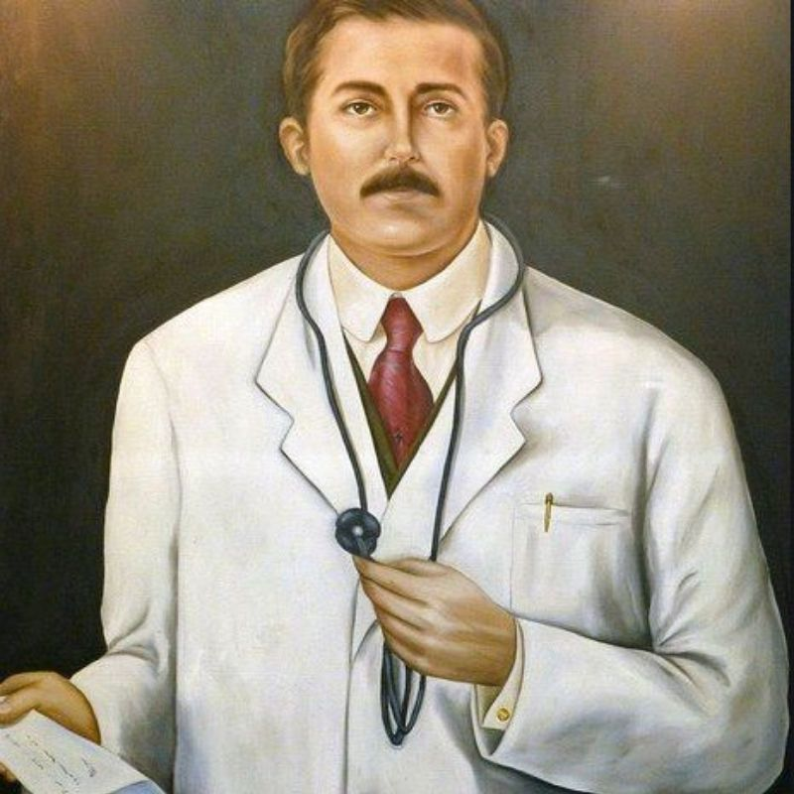
Nelle nostre catechesi, continuiamo a incontrare dei testimoni appassionati dell’annuncio del Vangelo. Ricordiamo che questa è una serie di catechesi sullo zelo apostolico, sulla volontà e anche l’ardore interiore per portare avanti il Vangelo. Oggi andiamo in America Latina, precisamente in Venezuela, per conoscere la figura di un laico, il Beato José Gregorio Hernández Cisneros. Nacque nel 1864 e apprese la fede soprattutto dalla madre, come raccontò: «Mia madre mi ha insegnato la virtù fin dalla culla, mi ha fatto crescere nella conoscenza di Dio e mi ha dato per guida la carità». Siamo attenti: sono le mamme a trasmettere la fede. La fede si trasmette in dialetto, cioè con il linguaggio delle mamme, quel dialetto che le mamme sanno parlare con i figli. E a voi mamme: state attente nel trasmettere la fede in quel dialetto materno.
Veramente la carità fu la stella polare che orientò l’esistenza del Beato José Gregorio: persona buona e solare, dal carattere lieto, era dotato di una spiccata intelligenza; divenne medico, professore universitario e scienziato. Ma fu anzitutto un dottore vicino ai più deboli, tanto da essere conosciuto in patria come “il medico dei poveri”. Accudiva i poveri, sempre. Alla ricchezza del denaro preferì quella del Vangelo, spendendo l’esistenza per soccorrere i bisognosi. Nei poveri, negli ammalati, nei migranti, nei sofferenti, José Gregorio vedeva Gesù. E il successo che mai ricercò nel mondo lo ricevette, e continua a riceverlo, dalla gente, che lo chiama “santo del popolo”, “apostolo della carità”, “missionario della speranza”. Bei nomi: “Santo del popolo”, “apostolo della carità”, “missionario della speranza”.
José Gregorio era un uomo umile, un uomo gentile e disponibile. E al tempo stesso era mosso da un fuoco interiore, dal desiderio di vivere al servizio di Dio e del prossimo. Spinto da questo ardore, diverse volte provò a diventare religioso e sacerdote, ma vari problemi di salute glielo impedirono. La fragilità fisica non lo portò però a chiudersi in sé stesso, ma a diventare un medico ancora più sensibile alle necessità altrui; si strinse alla Provvidenza e, forgiato nell’animo, andò maggiormente all’essenziale. Ecco lo zelo apostolico: non segue le proprie aspirazioni, ma la disponibilità ai disegni di Dio. E così il Beato comprese che, attraverso la cura dei malati, avrebbe messo in pratica la volontà di Dio, soccorrendo i sofferenti, dando speranza ai poveri, testimoniando la fede non a parole ma con l’esempio. Arrivò così – per questa strada interiore - ad accogliere la medicina come un sacerdozio: «il sacerdozio del dolore umano» (M. Yaber, José Gregorio Hernández: Médico de los Pobres, Apóstol de la Justicia Social, Misionero de las Esperanzas, 2004, 107). Quanto è importante non subire passivamente le cose, ma, come dice la Scrittura, fare ogni cosa di buon animo, per servire il Signore (cfr Col 3,23).
Ma chiediamoci: da dove veniva a José Gregorio tutto questo entusiasmo, tutto questo zelo? Venivada una certezza e da una forza. La certezza era la grazia di Dio. Egli scrisse che «se nel mondo ci sono buoni e cattivi, i cattivi ci sono perché loro stessi son diventati cattivi: ma i buoni sono tali con l’aiuto di Dio» (27 maggio 1914). E Lui per primo si sentiva bisognoso di grazia, che mendicava sulle strade e aveva estremo bisogno dell’amore. Ed ecco la forza a cui attingeva: l’intimità con Dio. Era un uomo di preghiera - c’è la grazia di Dio e l’intimità con il Signore - era un uomo di preghiera che partecipava alla Messa.
E a contatto con Gesù, che si offre sull’altare per tutti, José Gregorio si sentì chiamato a offrire la sua vita per la pace. Il primo conflitto mondiale era in corso. Arriviamo così al 29 giugno 1919: un amico gli fa visita e lo trova molto felice. José Gregorio ha infatti saputo che è stato firmato il trattato che pone termine alla guerra. La sua offerta è stata accolta, ed è come se lui presagisca che il suo compito in terra sia terminato. Quella mattina, come al solito, era stato a Messa e ora scende in strada per portare una medicina a un malato. Ma, mentre attraversa la strada, viene investito da un veicolo; portato in ospedale, muore pronunciando il nome della Madonna. Il suo cammino terreno si conclude così, su una strada mentre compie un’opera di misericordia, e in un ospedale, dove aveva fatto del suo lavoro un capolavoro come medico.
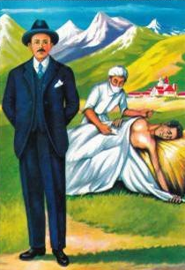
Fratelli, sorelle, al cospetto di questo testimone chiediamoci: io, davanti a Dio presente nei poveri vicino a me, di fronte a chi nel mondo più soffre, come reagisco? E l’esempio di José Gregorio come tocca a me? Lui ci stimola all’impegno dinanzi alle grandi questioni sociali, economiche e politiche di oggi. Tanti ne parlano, tanti ne sparlano, tanti criticano e dicono che va tutto male. Ma il cristiano non è chiamato a questo, bensì a occuparsene, a sporcarsi le mani: anzitutto, come ci ha detto San Paolo, a pregare (cfr 1 Tm 2,1-4), e poi a impegnarsi non in chiacchiere - il chiacchiericcio è una peste - ma a promuovere il bene e a costruire la pace e la giustizia nella verità. Anche questo è zelo apostolico, è annuncio del Vangelo, e questo è beatitudine cristiana: «beati gli operatori di pace» (Mt 5,9). Andiamo avanti sulla strada del Beato Gregorio: un laico, un medico, un uomo di lavoro quotidiano che lo zelo apostolico ha spinto a vivere facendo la carità durante tutta la vita.

Abbiamo bisogno di trovarti, o Dio.  Più riceviamo nel silenzio  della preghiera,  più daremo nella vita attiva.  Abbiamo bisogno di silenzio  per smuovere le anime.  Abbiamo bisogno di trovarti, o Dio.  L'importante non è ciò che diciamo,  ma ciò che tu dici attraverso di noi.  Tutte le nostre parole saranno vane  se non vengono da te. | Resteremo certamente poveri  finché non avremo scoperto le parole  che danno la luce di Cristo.  Resteremo ingenui,  finché non avremo imparato  che ci sono silenzi più ricchi  dello spreco di parole.  Resteremo inetti,  finché non avremo compreso  che, a mani giunte,  si può agire meglio  che agitando le mani.  Abbiamo bisogno di trovarti, o Dio.

Parrocchia Santa Maria Assunta in Pra’ – Avvisi Parrocchiali

 | 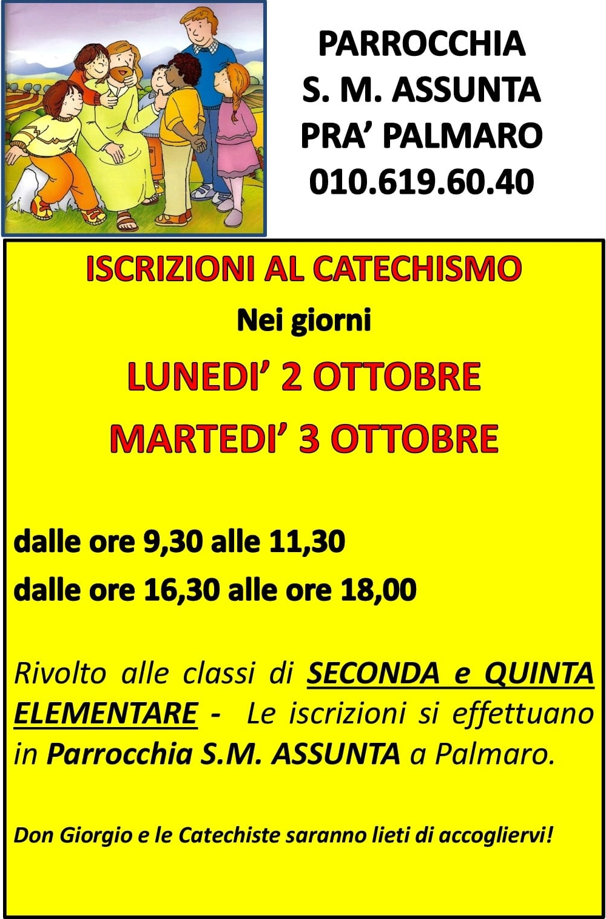

Pellegrinaggio Mensile al Santuario Madonna della Guardia
Sabato 7 Ottobre > Partenza alle ore 6:30 - Fermata del Bus Via Pra’ di fronte al Cinema
Rientro per le ore 11:30 - Per informazioni e prenotazioni rivolgersi in Sacrestia

Società San Vincenzo de Paoli – Conferenza Palmaro
Prossima Distribuzione Alimenti > Lunedì 2 Ottobre dalle 14:30 alle 17:30
PER INFO TELEFONARE AL 351.905.4719 - NON SI RITIRA FINO A NUOVE DISPOSIZIONI

LA SANTA MESSA DELLA DOMENICA
NELLA CAPPELLA MATER DEI DI VIA BRANEGA
NON VERRÀ CELEBRATA FINO A FINE SETTEMBRE

Segui la Parrocchia su www.assuntaprapalmaro.org, Facebook, Instagram e Telegram
Telefono 010.619.6040

